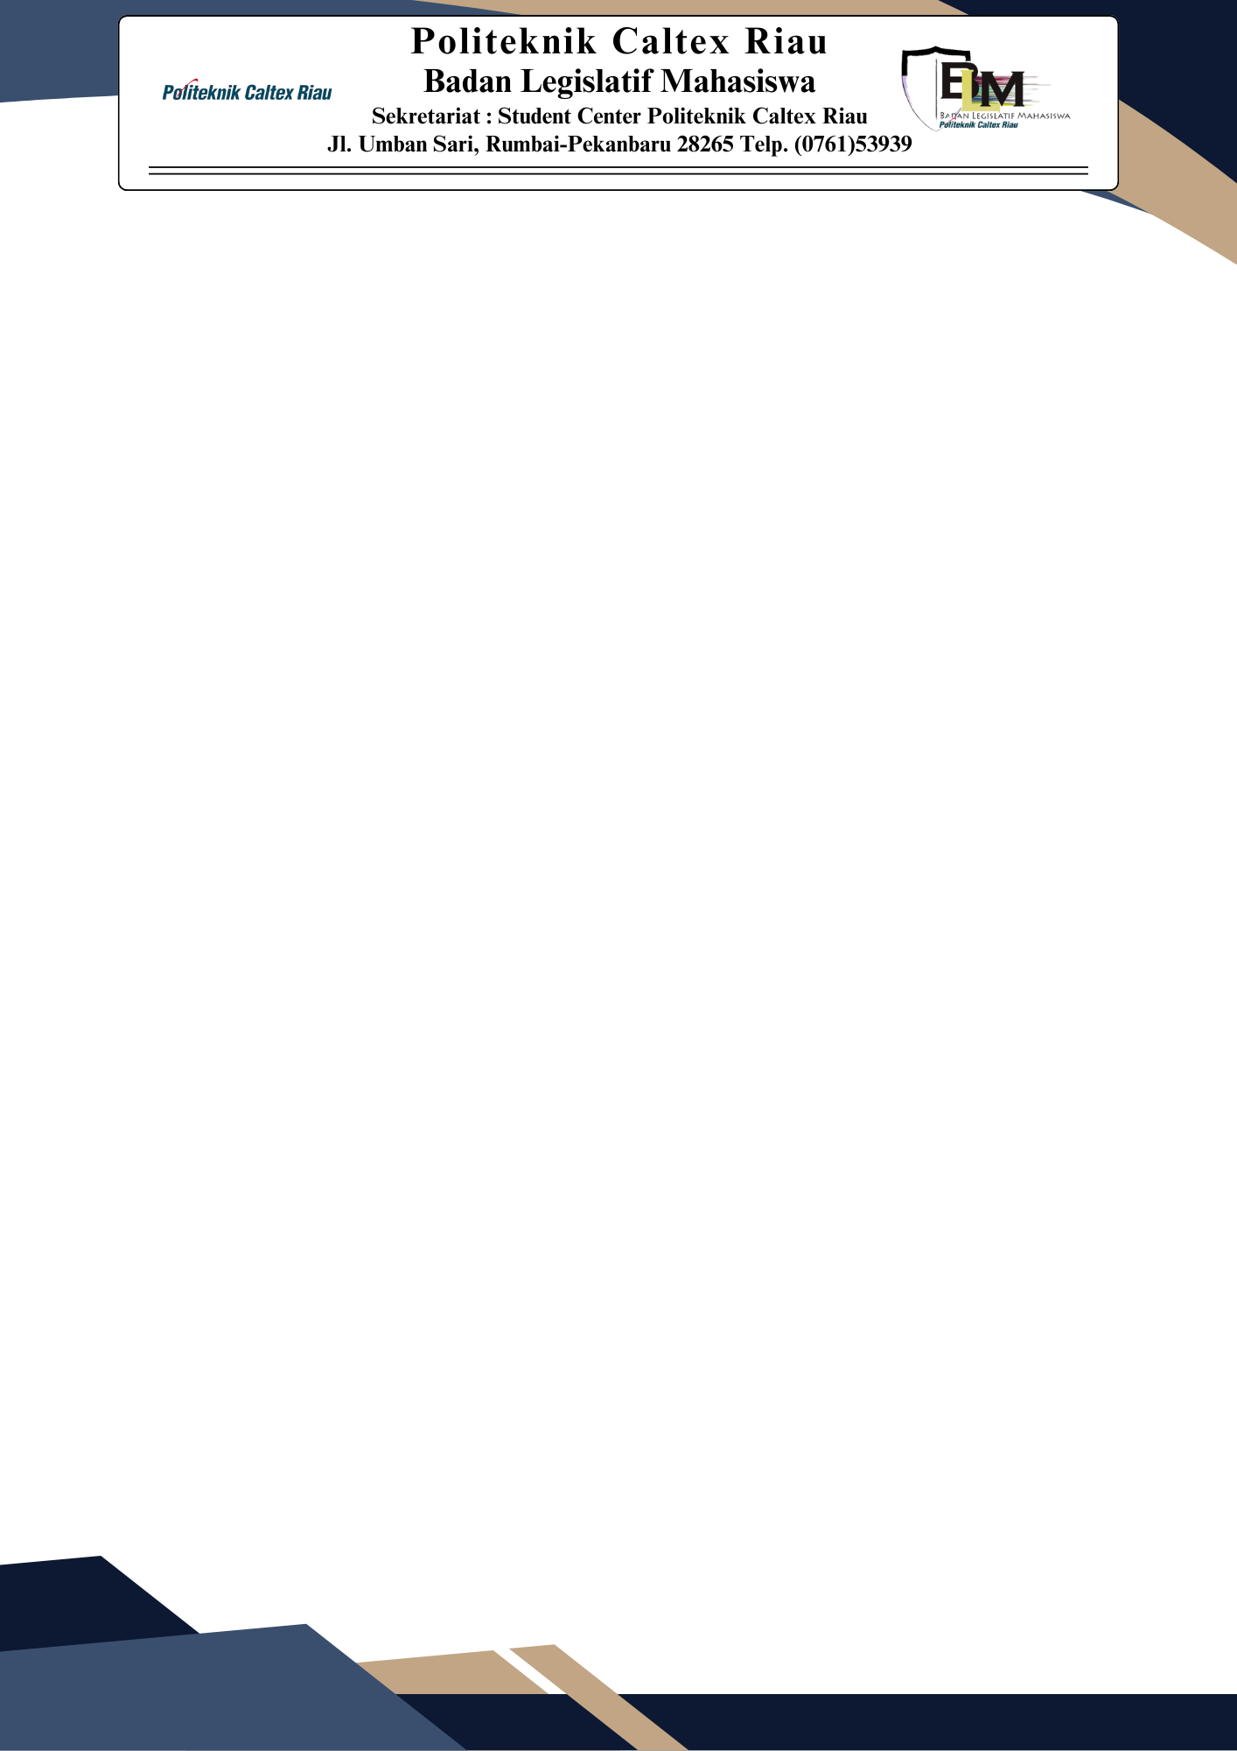
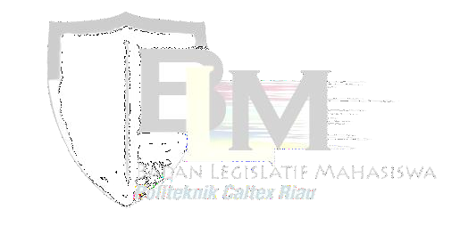
BORANG PEMINJAMAN FASILITAS KAMPUS
Peminjam/Pengguna* : Badan Legislatif Mahasiswa (BLM) Atas Nama/Kegiatan : Peresmian Undang-Undang PEMIRA Sifat : Tertutup**
Hari, tanggal : Jumat - Sabtu, 12 - 13 Desember 2025
Pukul : 17.00 s/d 19.00 WIB dan 07.00 s/d 18.00 WIB
Tempat/Ruangan : R.361
Bermaksud meminjam barang yang ada di kampus :

No | Nama Barang | Jumlah | Keterangan
1 | Kursi | 20
2 | Sound system | 1
3 | Cok Sambung | 2
4 | Mic | 2
5 | Bendera PCR | 1
6 | Meja Panjang | 2
7 | Taplak Meja | 1
Demikian surat peminjaman ini saya buat. Atas perhatian dan bantuannya saya ucapkan terima kasih.
Ketua Pelaksana Ketua Umum BLM

Darmawan Halim. A Muhammad Ilham
NIM. 2420305009 NIM. 2355301135
Mengetahui
Ketua Bagian Sarana dan Umum Kepala Bagian Kemahasiswaan

Irwan Chandra, A.Md. Wira Indani, S.T., M.T. NIP. 20875


NB:
- Menjaga kebersihan
- Menjaga ketertiban
- AC, dan lampu dimatikan setelah acara selesai
- Pastikan ruangan terkunci dan kunci dikembalikan

